LAB 8
HỘP TRẮNG VÀ SELENIUM WEBDRIVER
Selenium WebDriver + TestNG + Kiểm Thử Hộp Trắng (White-Box Testing)

B ÀI 1 | THIẾT LẬP SELENIUM WEBDRIVER VỚI ECLIPSE VÀ MAVEN
Mục tiêu: Cài đặt và cấu hình Selenium WebDriver, viết test case kiểm thử tiêu đề trang web Yêu cầu: JDK 11+, Eclipse hoặc IntelliJ, Maven, trình duyệt Chrome

BÀI TẬP THỰC HÀNH

Bài tập 1.1 | KIỂM THỬ TIÊU ĐỀ TRANG WEB (1.0 điểm)
Tạo project Maven mới tên 'Bai1_Selenium'. Viết test case kiểm thử tiêu đề trang https://www.saucedemo.com:
package dtm;

import io.github.bonigarcia.wdm.WebDriverManager; import org.openqa.selenium.WebDriver;
import org.openqa.selenium.chrome.ChromeDriver; import org.testng.Assert;
import org.testng.annotations.*;

public class TitleTest { WebDriver driver;

@BeforeMethod public void setUp() {
WebDriverManager.chromedriver().setup();

driver = new ChromeDriver(); driver.manage().window().maximize(); driver.get("https://www.saucedemo.com");
}

@Test(description = "Kiem thu tieu de trang chu") public void testTitle() {
String expectedTitle = "Swag Labs"; String actualTitle = driver.getTitle();
Assert.assertEquals(actualTitle, expectedTitle, "Tieu de trang khong dung!");
}

@Test(description = "Kiem thu URL trang chu") public void testURL() {
String actualUrl = driver.getCurrentUrl(); Assert.assertTrue(actualUrl.contains("saucedemo"), "URL khong hop le!");
}

@AfterMethod
public void tearDown() { driver.quit();
}
}

Yêu cầu:
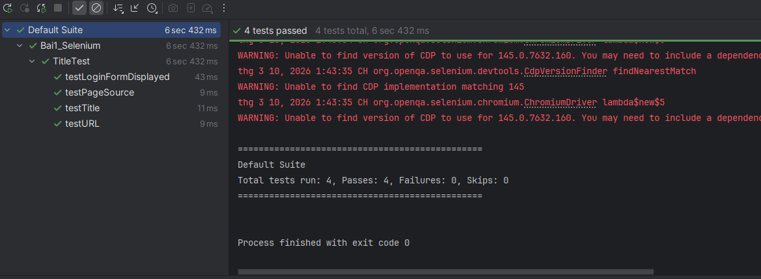

Bài tập 1.2 | KIỂM THỬ FORM ĐĂNG NHẬP (1.0 điểm)
Viết test class 'LoginTest' kiểm thử trang đăng nhập saucedemo.com với các test case:
  - testLoginSuccess: Nhập user/pass hợp lệ → kiểm tra chuyển sang /inventory.html
  - testLoginWrongPassword: Nhập sai mật khẩu → kiểm tra thông báo lỗi xuất hiện
  - testLoginEmptyUsername: Bỏ trống username → kiểm tra thông báo 'Username is required'
  - testLoginEmptyPassword: Bỏ trống password → kiểm tra thông báo 'Password is required'
  - testLoginLockedUser: Dùng 'locked_out_user' → kiểm tra thông báo 'Sorry, this user has been locked out'

Yêu cầu:
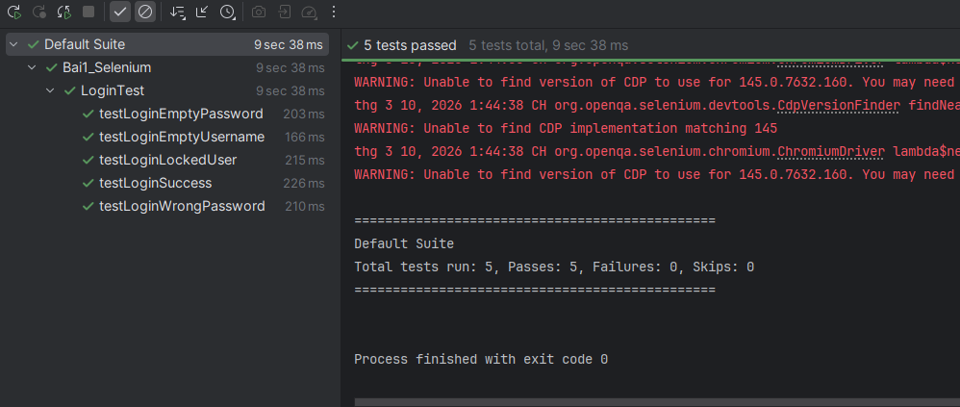

Màn hình kết quả TestNG HTML report:
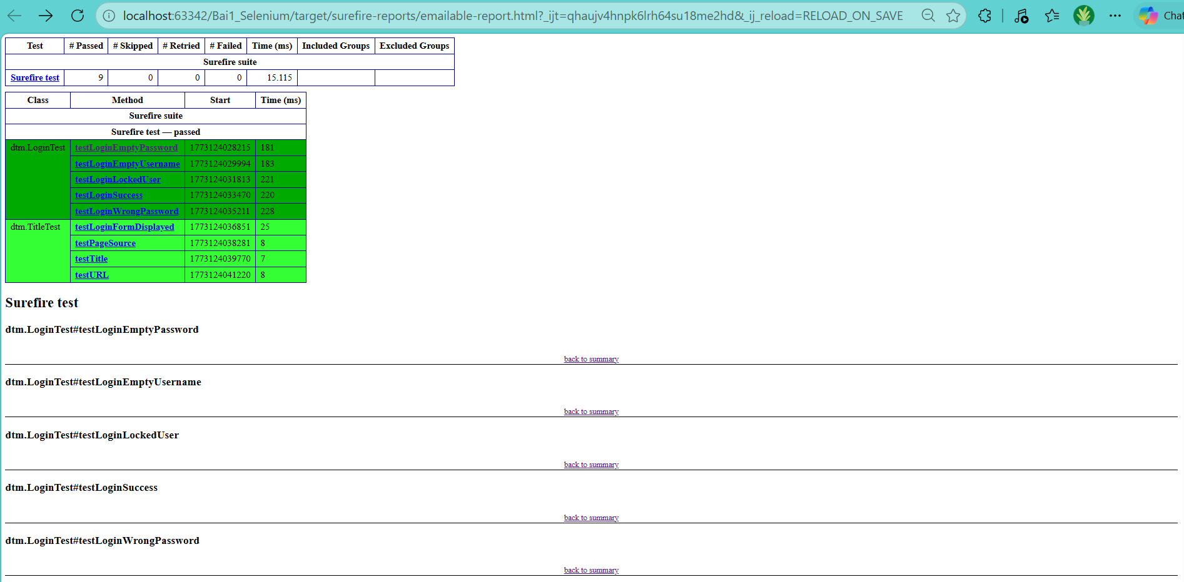
- Lưu ý quan trọng
- Mỗi @Test phải dùng @BeforeMethod để mở trình duyệt mới, @AfterMethod để đóng
- Dùng Explicit Wait (WebDriverWait) thay vì Thread.sleep()
- Mỗi Assert phải có thông báo lỗi rõ ràng (tham số thứ 3 của Assert.assertEquals)
- Chạy 5 test case, chụp màn hình kết quả TestNG HTML report

Bài tập 2 | TESTNG SUITES, GROUPS VÀ PARALLEL EXECUTION

BÀI TẬP THỰC HÀNH

Bài tập 2.1 | XÂY DỰNG TESTNG SUITE XML (1.0 điểm)
Code của 3 class kiểm thử:
public class CheckoutTest {
@Test(groups = {"smoke", "regression"}, description = "Thanh toán hợp lệ")
public void testCheckoutValid() {
System.out.println("-> CheckoutTest: Chạy testCheckoutValid (Nhóm: smoke, regression)");
}
@Test(groups = {"regression"}, description = "Thanh toán thẻ hết hạn")
public void testCheckoutInvalidCard() {
System.out.println("-> CheckoutTest: Chạy testCheckoutInvalidCard (Nhóm: regression)");
}
}

public class CartTest {
@Test(groups = {"smoke", "regression"}, description = "Thêm sản phẩm vào giỏ")
public void testAddProduct() {
System.out.println("-> CartTest: Chạy testAddProduct (Nhóm: smoke, regression)");
}
@Test(groups = {"regression"}, description = "Xóa sản phẩm khỏi giỏ")
public void testRemoveProduct() {
System.out.println("-> CartTest: Chạy testRemoveProduct (Nhóm: regression)");
}
}

public class LoginTest {
@Test(groups = {"smoke", "regression"}, description = "Đăng nhập thành công")
public void testLoginSuccess() {
System.out.println("-> LoginTest: Chạy testLoginSuccess (Nhóm: smoke, regression)");
}
@Test(groups = {"regression"}, description = "Đăng nhập sai mật khẩu")
public void testLoginWrongPassword() {
System.out.println("-> LoginTest: Chạy testLoginWrongPassword (Nhóm: regression)");
}
}

Chụp console output cả 2 lượt chạy và so sánh:
Nhóm Smoke
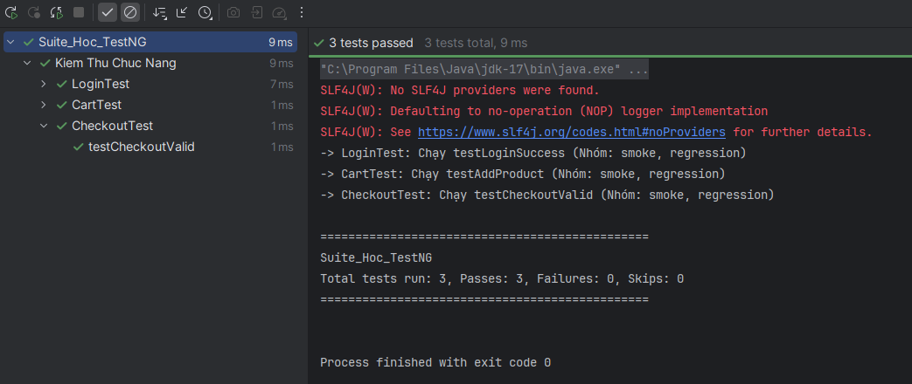

Nhóm Regression
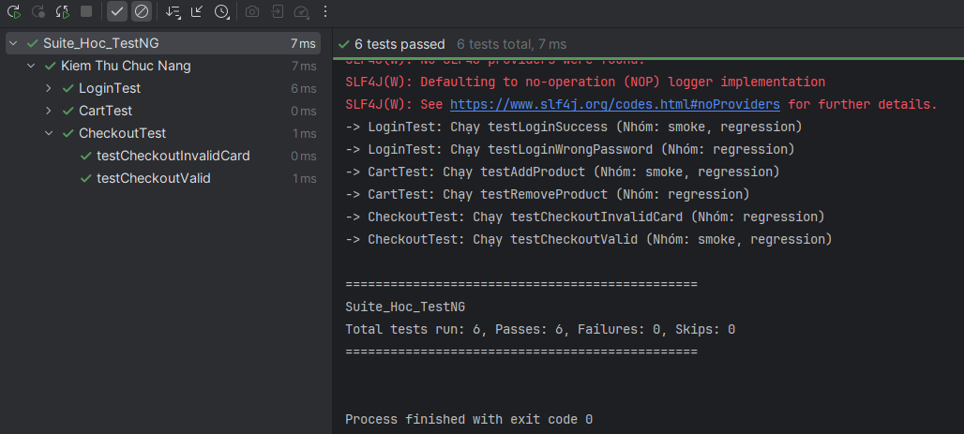

Tiêu chí | Hộp Trắng (White-Box) | Hộp Đen (Black-Box)
Nguồn gốc test case | Dựa trên cấu trúc code (if, loop, switch) | Dựa trên yêu cầu / đặc tả chức năng
Người thực hiện | Developer hoặc Tester có kinh nghiệm code | Tester không cần biết code
Mục tiêu | Kiểm tra luồng điều khiển, nút điều kiện | Kiểm tra đầu vào / đầu ra, chức năng
Công cụ đo lường | Coverage % | Test case passed/failed
Khi nào dùng | Unit testing, Integration testing | System testing, Acceptance testing

TC ID | Mô tả mục đích | Điều kiện tiên quyết | Dữ liệu đầu vào (tóm tắt) | Kỹ thuật (EP/BVA) | Kết quả mong đợi
TC_01 | Kiểm tra đăng nhập thành công với tài khoản hợp lệ | Mở trang https://www.saucedemo.com | Username: standard_user  Password: secret_sauce | EP (Vùng hợp lệ) | Đăng nhập thành công, URL chuyển sang /inventory.html
TC_02 | Kiểm tra đăng nhập thất bại do sai mật khẩu | Mở trang https://www.saucedemo.com | Username: standard_user  Password: wrong_password | EP (Vùng không hợp lệ) | Hiển thị thông báo lỗi (không đăng nhập được)
TC_03 | Kiểm tra validation khi bỏ trống Username | Mở trang https://www.saucedemo.com | Username: (để trống)  Password: secret_sauce | BVA (Giá trị rỗng) | Hiển thị thông báo: Epic sadface: Username is required
TC_04 | Kiểm tra validation khi bỏ trống Password | Mở trang https://www.saucedemo.com | Username: standard_user  Password: (để trống) | BVA (Giá trị rỗng) | Hiển thị thông báo: Epic sadface: Password is required
TC_05 | Kiểm tra đăng nhập với tài khoản bị khóa hệ thống | Mở trang https://www.saucedemo.com | Username: locked_out_user  Password: secret_sauce | EP (Vùng ngoại lệ/ bị khóa) | Hiển thị thông báo: Epic sadface: Sorry, this user has been locked out

Bài tập 2.2 | PARALLEL EXECUTION VỚI THREADLOCAL (1.0 điểm)

TC ID | Mô tả mục đích | Điều kiện tiên quyết | Dữ liệu đầu vào (tóm tắt) | Kỹ thuật (EP/BVA) | Kết quả mong đợi
TC_PAR_01 | Kiểm tra luồng thực thi độc lập của LoginTest | Cấu hình testng.xml với parallel="classes" và thread-count="2" | Khởi tạo WebDriver qua ThreadLocal với tham số "chrome" | EP (Luồng thực thi hợp lệ) | Chrome mở trang chủ saucedemo.com trên Thread A, không xung đột bộ nhớ với luồng khác.
TC_PAR_02 | Kiểm tra luồng thực thi độc lập của CartTest | Cấu hình testng.xml với parallel="classes" và thread-count="2" | Khởi tạo WebDriver qua ThreadLocal với tham số "chrome" | EP (Luồng thực thi hợp lệ) | Chrome mở trang inventory của saucedemo.com trên Thread B cùng lúc với Thread A.

<!DOCTYPE suite SYSTEM "https://testng.org/testng-1.0.dtd">
<suite name="Suite_Parallel" parallel="classes" thread-count="2" verbose="1">
<test name="Test_Chay_Song_Song">
<classes>
<class name="dtm.LoginTest"/>
<class name="dtm.CartTest"/>
</classes>
</test>
</suite>

  - Chụp màn hình: 2 cửa sổ Chrome mở cùng lúc
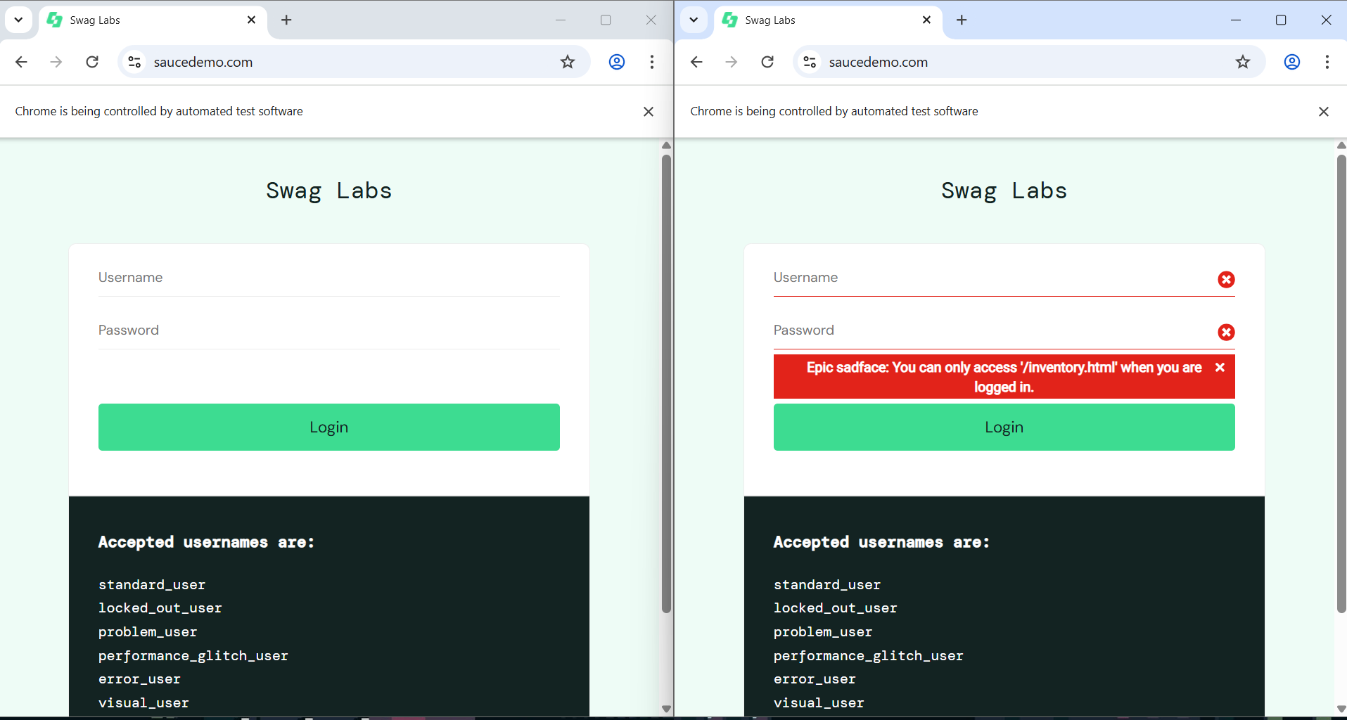

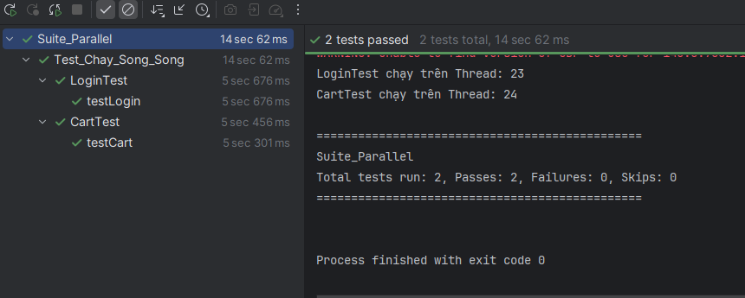
Bài tập 3 | KIỂM THỬ HỘP TRẮNG CƠ BẢN – STATEMENT & BRANCH COVERAGE
Mục tiêu: Hiểu CFG, tính toán Statement Coverage và Branch Coverage, viết test case hộp trắng
Kiến thức yêu cầu: Lập trình Java cơ bản, cấu trúc điều khiển (if, switch, loop)

BÀI TẬP THỰC HÀNH

Bài tập 3.1 | PHÂN TÍCH CFG VÀ TÍNH TOÁN COVERAGE (1.0 điểm)
Cho hàm tính toán điểm xếp loại học lực sau:
public static String xepLoai(int diemTB, boolean coThiLai) {
if (diemTB < 0 || diemTB > 10) { // Điều kiện 1 return "Diem khong hop le";
}
if (diemTB >= 8.5) { // Điều kiện 2 return "Gioi";
} else if (diemTB >= 7.0) { // Điều kiện 3 return "Kha";
} else if (diemTB >= 5.5) { // Điều kiện 4 return "Trung Binh";
} else {
if (coThiLai) { // Điều kiện 5 return "Thi lai";
}
return "Yeu - Hoc lai";
}
}

Yêu cầu:
  - Vẽ đồ thị CFG cho hàm xepLoai. Đánh số node, ký hiệu các cạnh True/False
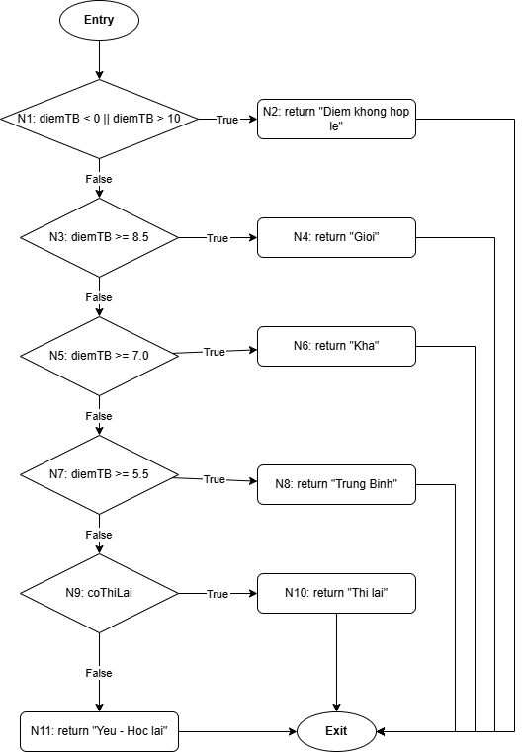

  - Thiết kế tập test case tối thiểu để đạt 100% Statement Coverage. Trình bày đường đi trên
CFG
  - Thiết kế tập test case tối thiểu để đạt 100% Branch Coverage. Chỉ rõ nhánh nào được phủ bởi test case nào
TC ID | Mô tả mục đích | Điều kiện tiên quyết | Dữ liệu đầu vào (tóm tắt) | Kỹ thuật (EP/BVA) | Kết quả mong đợi | Đường đi trên CFG (Statement Coverage) | Nhánh được phủ (Branch Coverage)
TC_01 | Kiểm tra điểm âm (biên dưới ngoại lệ) | Gọi hàm xepLoai | diemTB = -1  coThiLai = false | BVA (Biên ngoài vùng hợp lệ) | "Diem khong hop le" | N1(True) -> N2 -> Exit | N1-True
TC_02 | Kiểm tra điểm âm kết hợp thi lại | Gọi hàm xepLoai | diemTB = -1  coThiLai = true | BVA (Biên ngoài vùng hợp lệ) | "Diem khong hop le" | N1(True) -> N2 -> Exit | N1-True
TC_03 | Kiểm tra điểm quá quy định (biên trên ngoại lệ) | Gọi hàm xepLoai | diemTB = 11  coThiLai = false | BVA (Biên ngoài vùng hợp lệ) | "Diem khong hop le" | N1(True) -> N2 -> Exit | N1-True
TC_04 | Kiểm tra điểm quá quy định kết hợp thi lại | Gọi hàm xepLoai | diemTB = 11  coThiLai = true | BVA (Biên ngoài vùng hợp lệ) | "Diem khong hop le" | N1(True) -> N2 -> Exit | N1-True
TC_05 | Kiểm tra mức Giỏi tại biên trên cùng | Gọi hàm xepLoai | diemTB = 10  coThiLai = false | BVA (Biên trên vùng hợp lệ) | "Gioi" | N1(False) -> N3(True) -> N4 -> Exit | N1-False, N3-True
TC_06 | Kiểm tra mức Giỏi tại biên trên cùng + thi lại | Gọi hàm xepLoai | diemTB = 10  coThiLai = true | BVA (Biên trên vùng hợp lệ) | "Gioi" | N1(False) -> N3(True) -> N4 -> Exit | N1-False, N3-True
TC_07 | Kiểm tra mức Giỏi tại biên dưới của nhánh | Gọi hàm xepLoai | diemTB = 9  coThiLai = false | BVA (Biên gần 8.5 nhất) | "Gioi" | N1(False) -> N3(True) -> N4 -> Exit | N1-False, N3-True
TC_08 | Kiểm tra mức Giỏi tại biên dưới + thi lại | Gọi hàm xepLoai | diemTB = 9  coThiLai = true | BVA (Biên gần 8.5 nhất) | "Gioi" | N1(False) -> N3(True) -> N4 -> Exit | N1-False, N3-True
TC_09 | Kiểm tra mức Khá tại biên trên của nhánh | Gọi hàm xepLoai | diemTB = 8  coThiLai = false | BVA (Biên dưới của 8.5) | "Kha" | N1(False) -> N3(False) -> N5(True) -> N6 -> Exit | N3-False, N5-True
TC_10 | Kiểm tra mức Khá tại biên trên + thi lại | Gọi hàm xepLoai | diemTB = 8  coThiLai = true | BVA (Biên dưới của 8.5) | "Kha" | N1(False) -> N3(False) -> N5(True) -> N6 -> Exit | N3-False, N5-True
TC_11 | Kiểm tra mức Khá tại biên dưới của nhánh | Gọi hàm xepLoai | diemTB = 7  coThiLai = false | BVA (Biên 7.0) | "Kha" | N1(False) -> N3(False) -> N5(True) -> N6 -> Exit | N3-False, N5-True
TC_12 | Kiểm tra mức Khá tại biên dưới + thi lại | Gọi hàm xepLoai | diemTB = 7  coThiLai = true | BVA (Biên 7.0) | "Kha" | N1(False) -> N3(False) -> N5(True) -> N6 -> Exit | N3-False, N5-True
TC_13 | Kiểm tra mức Trung Bình (giá trị int duy nhất thỏa mãn) | Gọi hàm xepLoai | diemTB = 6  coThiLai = false | EP (Vùng 5.5 đến < 7.0) | "Trung Binh" | N1(False) -> N3(False) -> N5(False) -> N7(True) -> N8 -> Exit | N5-False, N7-True
TC_14 | Kiểm tra mức Trung Bình + thi lại | Gọi hàm xepLoai | diemTB = 6  coThiLai = true | EP (Vùng 5.5 đến < 7.0) | "Trung Binh" | N1(False) -> N3(False) -> N5(False) -> N7(True) -> N8 -> Exit | N5-False, N7-True
TC_15 | Kiểm tra mức Yếu tại biên trên + không thi lại | Gọi hàm xepLoai | diemTB = 5  coThiLai = false | BVA (Biên dưới của 5.5) | "Yeu - Hoc lai" | N1(False) -> N3(False) -> N5(False) -> N7(False) -> N9(True) -> N10 -> Exit | N7-False, N9-True
TC_16 | Kiểm tra mức Yếu tại biên trên + CÓ thi lại | Gọi hàm xepLoai | diemTB = 5  coThiLai = true | BVA (Phủ nhánh coThiLai) | "Thi lai" | N1(False) -> N3(False) -> N5(False) -> N7(False) -> N9(True) -> N10 -> Exit | N7-False, N9-True
TC_17 | Kiểm tra mức Yếu tại giá trị ngẫu nhiên | Gọi hàm xepLoai | diemTB = 3  coThiLai = false | EP (Vùng < 5.5) | "Yeu - Hoc lai" | N1(False) -> N3(False) -> N5(False) -> N7(False) -> N9(True) -> N10 -> Exit | N7-False, N9-True
TC_18 | Kiểm tra mức Yếu tại giá trị ngẫu nhiên + CÓ thi lại | Gọi hàm xepLoai | diemTB = 3  coThiLai = true | EP (Phủ nhánh coThiLai) | "Thi lai" | N1(False) -> N3(False) -> N5(False) -> N7(False) -> N9(False) -> N11 -> Exit | N9-False
TC_19 | Kiểm tra mức Yếu tại biên dưới cùng | Gọi hàm xepLoai | diemTB = 0  coThiLai = false | BVA (Biên dưới hợp lệ) | "Yeu - Hoc lai" | N1(False) -> N3(False) -> N5(False) -> N7(False) -> N9(False) -> N11 -> Exit | N9-False
TC_20 | Kiểm tra mức Yếu tại biên dưới cùng + CÓ thi lại | Gọi hàm xepLoai | diemTB = 0  coThiLai = true | BVA (Biên dưới hợp lệ) | "Thi lai" | N1(False) -> N3(False) -> N5(False) -> N7(False) -> N9(False) -> N11 -> Exit | N9-False

  - Viết code Java TestNG để thực thi các test case của phần Branch Coverage
Code:
public class XepLoaiTest {
// 1. Tạo DataProvider chứa 20 test case
@DataProvider(name = "xepLoaiData")
public Object[][] getXepLoaiData() {
return new Object[][] {
// Cấu trúc: { "TC ID", diemTB, coThiLai, "Kết quả mong đợi" }
{"TC_01", -1, false, "Diem khong hop le"},
{"TC_02", -1, true, "Diem khong hop le"},
{"TC_03", 11, false, "Diem khong hop le"},
{"TC_04", 11, true, "Diem khong hop le"},

{"TC_05", 10, false, "Gioi"},
{"TC_06", 10, true, "Gioi"},
{"TC_07", 9, false, "Gioi"},
{"TC_08", 9, true, "Gioi"},
{"TC_09", 8, false, "Kha"},
{"TC_10", 8, true, "Kha"},
{"TC_11", 7, false, "Kha"},
{"TC_12", 7, true, "Kha"},
{"TC_13", 6, false, "Trung Binh"},
{"TC_14", 6, true, "Trung Binh"},
{"TC_15", 5, true, "Thi lai"},
{"TC_16", 4, true, "Thi lai"},
{"TC_17", 0, true, "Thi lai"},
{"TC_18", 5, false, "Yeu - Hoc lai"},
{"TC_19", 4, false, "Yeu - Hoc lai"},
{"TC_20", 0, false, "Yeu - Hoc lai"}
};
}
// 2. Hàm @Test sẽ tự động chạy 20 lần dựa trên dữ liệu từ DataProvider
@Test(dataProvider = "xepLoaiData", description = "Kiểm thử hộp trắng hàm XepLoai với 20 Test Case (100% Branch & Statement Coverage)")
public void testXepLoaiCoverage(String tcId, int diemTB, boolean coThiLai, String expectedResult) {
// Thực thi hàm cần test
String actualResult = XepLoai.xepLoai(diemTB, coThiLai);
// Assert kết quả và in ra TC ID nếu fail để dễ debug
Assert.assertEquals(actualResult, expectedResult, "Lỗi logic tại Test Case: " + tcId);
// In ra console để theo dõi luồng chạy
System.out.println("Đã pass " + tcId + " -> diemTB: " + diemTB + ", coThiLai: " + coThiLai + " => Kết quả: " + actualResult);
}
}

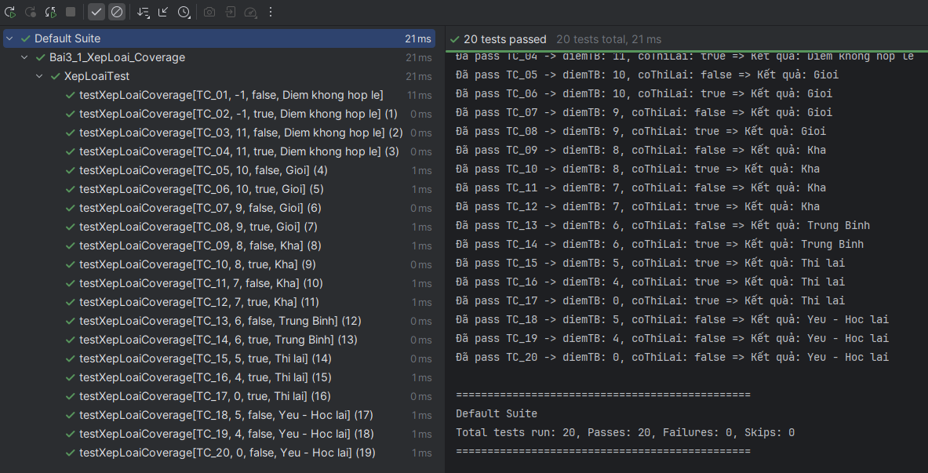

Bài tập 3.2 | STATEMENT & BRANCH COVERAGE THỰC TẾ (1.0 điểm)
Cho hàm tính tiền nước sinh hoạt hàng tháng:
public static double tinhTienNuoc(int soM3, String loaiKhachHang) { if (soM3 <= 0) return 0; // N1
double don_gia;
if (loaiKhachHang.equals("ho_ngheo")) { // N2 don_gia = 5000;
} else if (loaiKhachHang.equals("dan_cu")) { // N3 if (soM3 <= 10) { // N4
don_gia = 7500;
} else if (soM3 <= 20) { // N5 don_gia = 9900;
} else {
don_gia = 11400;
}
} else { // kinh_doanh don_gia = 22000;
}
return soM3 * don_gia;
}

Yêu cầu:
  - Vẽ CFG, đánh số toàn bộ node và edge
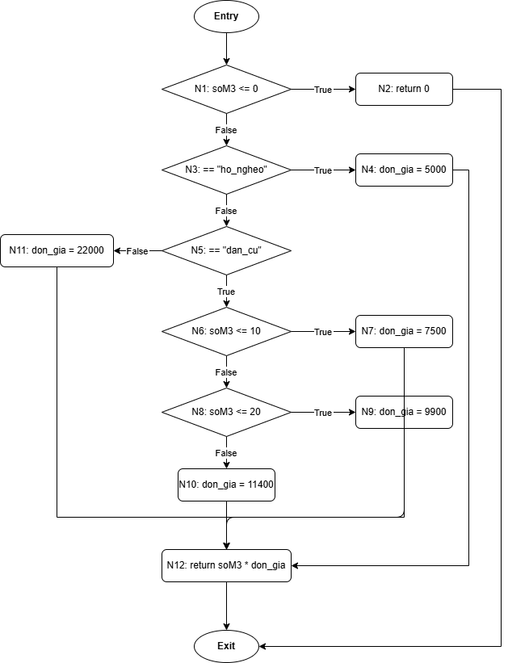

  - Đếm tổng số lệnh và tổng số nhánh
Tổng số lệnh: 12
Tổng số nhánh: 10

  - Thiết kế test suite đạt 100% Branch Coverage (ít test case nhất có thể)
  - Lập bảng theo dõi: mỗi TC phủ được những nhánh nào
TC ID | Mô tả mục đích | Điều kiện tiên quyết | Dữ liệu đầu vào (tóm tắt) | Kỹ thuật (EP/BVA) | Kết quả mong đợi | Đường đi trên CFG (Statement Coverage) | Nhánh được phủ (Branch Coverage)
TC_01 | Kiểm tra số khối nước bằng 0 (Biên dưới) | Gọi hàm tinhTienNuoc | soM3 = 0  loaiKhachHang = "dan_cu" | BVA (Biên dưới) | 0 | N1(True) -> N2 -> Exit | N1-True
TC_02 | Kiểm tra số khối nước âm (Ngoại lệ) | Gọi hàm tinhTienNuoc | soM3 = -1  loaiKhachHang = "ho_ngheo" | BVA (Ngoại lệ) | 0 | N1(True) -> N2 -> Exit | N1-True
TC_03 | Kiểm tra số khối nước âm xa biên | Gọi hàm tinhTienNuoc | soM3 = -5  loaiKhachHang = "kinh_doanh" | EP (Ngoại lệ) | 0 | N1(True) -> N2 -> Exit | N1-True
TC_04 | Kiểm tra hộ nghèo tại giá trị biên 1 khối | Gọi hàm tinhTienNuoc | soM3 = 1  loaiKhachHang = "ho_ngheo" | BVA (Biên dưới hợp lệ) | 5000 | N1(False) -> N3(True) -> N4 -> N12 -> Exit | N1-False, N3-True
TC_05 | Kiểm tra hộ nghèo tại giá trị ngẫu nhiên | Gọi hàm tinhTienNuoc | soM3 = 5  loaiKhachHang = "ho_ngheo" | EP (Vùng hợp lệ) | 25000 | N1(False) -> N3(True) -> N4 -> N12 -> Exit | N1-False, N3-True
TC_06 | Kiểm tra hộ nghèo với mức dùng nhiều | Gọi hàm tinhTienNuoc | soM3 = 25  loaiKhachHang = "ho_ngheo" | EP (Vùng cao) | 125000 | N1(False) -> N3(True) -> N4 -> N12 -> Exit | N1-False, N3-True
TC_07 | Kiểm tra dân cư (mức 1) tại biên 1 khối | Gọi hàm tinhTienNuoc | soM3 = 1  loaiKhachHang = "dan_cu" | BVA (Biên dưới) | 7500 | N1(F) -> N3(F) -> N5(T) -> N6(T) -> N7 -> N12 -> Exit | N3-False, N5-True, N6-True
TC_08 | Kiểm tra dân cư (mức 1) giá trị ngẫu nhiên | Gọi hàm tinhTienNuoc | soM3 = 5  loaiKhachHang = "dan_cu" | EP (Vùng <= 10) | 37500 | N1(F) -> N3(F) -> N5(T) -> N6(T) -> N7 -> N12 -> Exit | N3-False, N5-True, N6-True
TC_09 | Kiểm tra dân cư (mức 1) tại biên 10 khối | Gọi hàm tinhTienNuoc | soM3 = 10  loaiKhachHang = "dan_cu" | BVA (Biên trên) | 75000 | N1(F) -> N3(F) -> N5(T) -> N6(T) -> N7 -> N12 -> Exit | N3-False, N5-True, N6-True
TC_10 | Kiểm tra dân cư (mức 2) tại biên 11 khối | Gọi hàm tinhTienNuoc | soM3 = 11  loaiKhachHang = "dan_cu" | BVA (Biên dưới của <= 20) | 108900 | N1(F) -> N3(F) -> N5(T) -> N6(F) -> N8(T) -> N9 -> N12 -> Exit | N6-False, N8-True
TC_11 | Kiểm tra dân cư (mức 2) giá trị ngẫu nhiên | Gọi hàm tinhTienNuoc | soM3 = 15  loaiKhachHang = "dan_cu" | EP (Vùng >10 & <= 20) | 148500 | N1(F) -> N3(F) -> N5(T) -> N6(F) -> N8(T) -> N9 -> N12 -> Exit | N6-False, N8-True
TC_12 | Kiểm tra dân cư (mức 2) tại biên 20 khối | Gọi hàm tinhTienNuoc | soM3 = 20  loaiKhachHang = "dan_cu" | BVA (Biên trên của <= 20) | 198000 | N1(F) -> N3(F) -> N5(T) -> N6(F) -> N8(T) -> N9 -> N12 -> Exit | N6-False, N8-True
TC_13 | Kiểm tra dân cư (mức 3) tại biên 21 khối | Gọi hàm tinhTienNuoc | soM3 = 21  loaiKhachHang = "dan_cu" | BVA (Biên dưới của > 20) | 239400 | N1(F) -> N3(F) -> N5(T) -> N6(F) -> N8(F) -> N10 -> N12 -> Exit | N8-False
TC_14 | Kiểm tra dân cư (mức 3) giá trị ngẫu nhiên | Gọi hàm tinhTienNuoc | soM3 = 25  loaiKhachHang = "dan_cu" | EP (Vùng > 20) | 285000 | N1(F) -> N3(F) -> N5(T) -> N6(F) -> N8(F) -> N10 -> N12 -> Exit | N8-False
TC_15 | Kiểm tra kinh doanh tại biên 1 khối | Gọi hàm tinhTienNuoc | soM3 = 1  loaiKhachHang = "kinh_doanh" | BVA (Biên dưới) | 22000 | N1(F) -> N3(F) -> N5(F) -> N11 -> N12 -> Exit | N5-False
TC_16 | Kiểm tra kinh doanh giá trị ngẫu nhiên | Gọi hàm tinhTienNuoc | soM3 = 5  loaiKhachHang = "kinh_doanh" | EP (Vùng hợp lệ) | 110000 | N1(F) -> N3(F) -> N5(F) -> N11 -> N12 -> Exit | N5-False
TC_17 | Kiểm tra kinh doanh dùng nhiều | Gọi hàm tinhTienNuoc | soM3 = 30  loaiKhachHang = "kinh_doanh" | EP (Vùng hợp lệ) | 660000 | N1(F) -> N3(F) -> N5(F) -> N11 -> N12 -> Exit | N5-False
TC_18 | Kiểm tra Else khuyết với string lạ | Gọi hàm tinhTienNuoc | soM3 = 10  loaiKhachHang = "loai_khac" | EP (Ngoại lệ string) | 220000 | N1(F) -> N3(F) -> N5(F) -> N11 -> N12 -> Exit | N5-False

  - Viết code TestNG chạy các TC đó
Code:
public class TienNuocTest {
// 1. Tạo DataProvider chứa 18 Test Case đã thiết kế
@DataProvider(name = "tienNuocData")
public Object[][] getTienNuocData() {
return new Object[][] {
// Cấu trúc: { "TC ID", soM3, "loaiKhachHang", Kết_quả_mong_đợi (kiểu double) }
{"TC_01", 0, "dan_cu", 0.0},
{"TC_02", -1, "ho_ngheo", 0.0},
{"TC_03", -5, "kinh_doanh", 0.0},
{"TC_04", 1, "ho_ngheo", 5000.0},
{"TC_05", 5, "ho_ngheo", 25000.0},
{"TC_06", 25, "ho_ngheo", 125000.0},
{"TC_07", 1, "dan_cu", 7500.0},
{"TC_08", 5, "dan_cu", 37500.0},
{"TC_09", 10, "dan_cu", 75000.0},
{"TC_10", 11, "dan_cu", 108900.0},
{"TC_11", 15, "dan_cu", 148500.0},
{"TC_12", 20, "dan_cu", 198000.0},
{"TC_13", 21, "dan_cu", 239400.0},
{"TC_14", 25, "dan_cu", 285000.0},
{"TC_15", 1, "kinh_doanh", 22000.0},
{"TC_16", 5, "kinh_doanh", 110000.0},
{"TC_17", 30, "kinh_doanh", 660000.0},
// Trường hợp nhánh Else cuối cùng (khác ho_ngheo và dan_cu)
{"TC_18", 10, "loai_khac", 220000.0}
};
}
// 2. Hàm @Test thực thi tự động 18 lần
@Test(dataProvider = "tienNuocData", description = "Kiểm thử tính tiền nước (100% Branch Coverage + BVA/EP)")
public void testTinhTienNuoc(String tcId, int soM3, String loaiKhachHang, double expectedResult) {
// Gọi hàm để lấy kết quả thực tế
double actualResult = TienNuoc.tinhTienNuoc(soM3, loaiKhachHang);
// Assert kết quả (thêm tham số 0.01 làm sai số chấp nhận cho kiểu double)
Assert.assertEquals(actualResult, expectedResult, 0.01, "Sai logic tại Test Case: " + tcId);
// In log ra console để nộp báo cáo
System.out.println("Đã pass " + tcId + " -> soM3: " + soM3 + ", loaiKhachHang: " + loaiKhachHang + " => Tính ra: " + actualResult + " VNĐ");
}
}

{"TC_10", 11, "dan_cu", 108900.0},
{"TC_11", 15, "dan_cu", 148500.0},
{"TC_12", 20, "dan_cu", 198000.0},
{"TC_13", 21, "dan_cu", 239400.0},
{"TC_14", 25, "dan_cu", 285000.0},
{"TC_15", 1, "kinh_doanh", 22000.0},
{"TC_16", 5, "kinh_doanh", 110000.0},
{"TC_17", 30, "kinh_doanh", 660000.0},
// Trường hợp nhánh Else cuối cùng (khác ho_ngheo và dan_cu)
{"TC_18", 10, "loai_khac", 220000.0}
};
}
// 2. Hàm @Test thực thi tự động 18 lần
@Test(dataProvider = "tienNuocData", description = "Kiểm thử tính tiền nước (100% Branch Coverage + BVA/EP)")
public void testTinhTienNuoc(String tcId, int soM3, String loaiKhachHang, double expectedResult) {
// Gọi hàm để lấy kết quả thực tế
double actualResult = TienNuoc.tinhTienNuoc(soM3, loaiKhachHang);
// Assert kết quả (thêm tham số 0.01 làm sai số chấp nhận cho kiểu double)
Assert.assertEquals(actualResult, expectedResult, 0.01, "Sai logic tại Test Case: " + tcId);
// In log ra console để nộp báo cáo
System.out.println("Đã pass " + tcId + " -> soM3: " + soM3 + ", loaiKhachHang: " + loaiKhachHang + " => Tính ra: " + actualResult + " VNĐ");
}
}

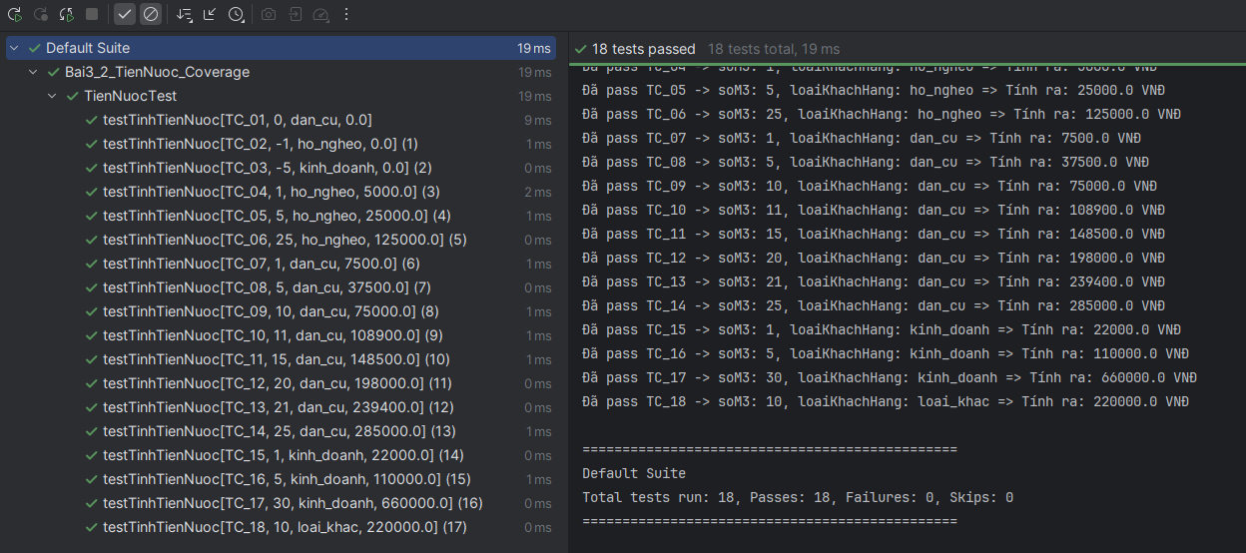

Bài Tập 4 | PATH COVERAGE & CYCLOMATIC COMPLEXITY (ĐỘ PHỨC TẠP)
Mục tiêu: Tính Cyclomatic Complexity, xác định đường cơ sở, thiết kế Basis Path test cases Kiến thức yêu cầu: Đã hoàn thành Bài tập 3 (Statement & Branch Coverage)

BÀI TẬP THỰC HÀNH

Bài tập 4.1 | TÍNH CC VÀ BASIS PATH (1.0 điểm)
Cho hàm tính phí ship hàng hóa:
public static double tinhPhiShip(double trongLuong, String vung, boolean laMember) { if (trongLuong <= 0) { // D1
throw new IllegalArgumentException("Trong luong phai > 0");
}
double phi = 0;
if (vung.equals("noi_thanh")) { // D2 phi = 15000;
if (trongLuong > 5) { // D3
phi += (trongLuong - 5) * 2000;
}
} else if (vung.equals("ngoai_thanh")) { // D4 phi = 25000;
if (trongLuong > 3) { // D5
phi += (trongLuong - 3) * 3000;
}
} else { // tinh khac phi = 50000;
if (trongLuong > 2) { // D6
phi += (trongLuong - 2) * 5000;
}
}
if (laMember) { // D7
phi = phi * 0.9; // giảm 10%
}
return phi;
}

Yêu cầu:
  - Đếm số lượng decision (D). Tính CC theo công thức nhanh
CC = Số lượng điều kiện (decision) + 1
CC = 7 + 1 = 8
  - Vẽ CFG đầy đủ cho hàm tinhPhiShip
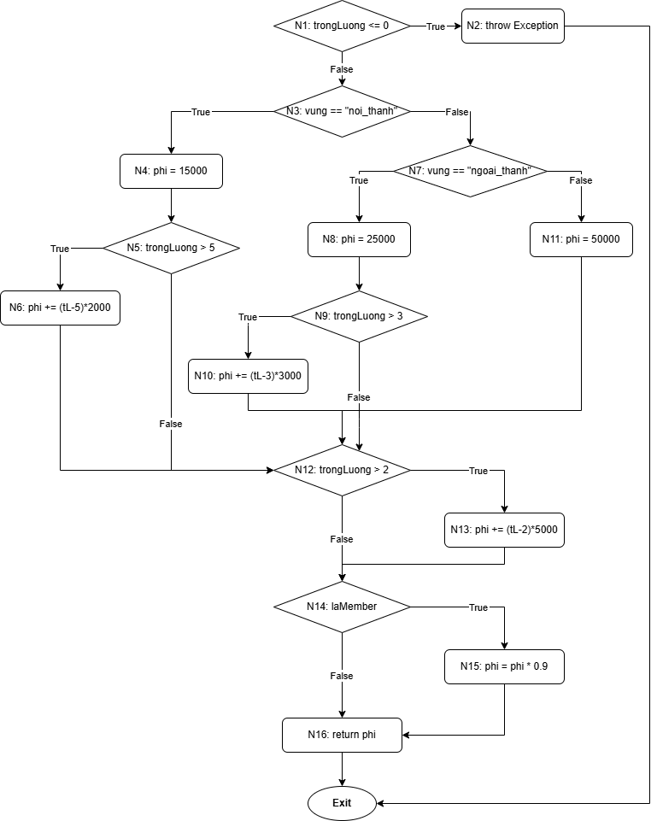
  - Kiểm tra lại CC = E - N + 2P
CC = 23 - 17 + 2(1) = 8

  - Thiết kế tập Basis Path: liệt kê (CC) đường cơ sở và dữ liệu test tương ứng
Path ID | Mục đích Test (Lật nhánh nào?) | Dữ liệu đầu vào (Test Data) | Đường đi trên CFG (Nodes) | Kết quả tính toán (Expected)
Path 1  (Baseline) | Luồng cơ bản: Nhẹ, Nội thành, Không Member | trongLuong = 1  vung = "noi_thanh"  laMember = false | N1(F) -> N3(T) -> N4 -> N5(F) -> N12(F) -> N14(F) -> N16 -> Exit | 15000
Path 2 | Lật D1 (Trọng lượng <= 0) | trongLuong = -1  vung = "noi_thanh"  laMember = false | N1(T) -> N2 -> Exit | Ném lỗi Exception
Path 3 | Lật D3 (Trọng lượng > 5) | trongLuong = 6  vung = "noi_thanh"  laMember = false | N1(F) -> N3(T) -> N4 -> N5(T) -> N6 -> N12(T) -> N13 -> N14(F) -> N16 -> Exit | 37000  *(15k + (6-5)*2k + (6-2)5k)
Path 4 | Lật D6 (Trọng lượng > 2 nhưng <= 5) | trongLuong = 3  vung = "noi_thanh"  laMember = false | N1(F) -> N3(T) -> N4 -> N5(F) -> N12(T) -> N13 -> N14(F) -> N16 -> Exit | 20000  *(15k + 0 + (3-2)5k)
Path 5 | Lật D7 (Là Member) | trongLuong = 1  vung = "noi_thanh"  laMember = true | N1(F) -> N3(T) -> N4 -> N5(F) -> N12(F) -> N14(T) -> N15 -> N16 -> Exit | 13500  *(15k * 0.9)*
Path 6 | Lật D2 (Sang Ngoại thành, nhẹ) | trongLuong = 1  vung = "ngoai_thanh"  laMember = false | N1(F) -> N3(F) -> N7(T) -> N8 -> N9(F) -> N12(F) -> N14(F) -> N16 -> Exit | 25000
Path 7 | Lật D5 (Ngoại thành, Trọng lượng > 3) | trongLuong = 4  vung = "ngoai_thanh"  laMember = false | N1(F) -> N3(F) -> N7(T) -> N8 -> N9(T) -> N10 -> N12(T) -> N13 -> N14(F) -> N16 -> Exit | 38000  *(25k + (4-3)*3k + (4-2)5k)
Path 8 | Lật D4 (Sang Tỉnh khác, nhẹ) | trongLuong = 1  vung = "tinh_khac"  laMember = false | N1(F) -> N3(F) -> N7(F) -> N11 -> N12(F) -> N14(F) -> N16 -> Exit | 50000

Bài tập 4.2 | VIẾT TEST CASE TESTNG TỪ BASIS PATH (1.0 điểm)
Dựa trên các đường cơ sở từ Bài 1, viết test class TestNG:
public class PhiShipTest {
@Test(description = "Path 1 (Baseline): Trọng lượng nhẹ, nội thành, không member")
public void testPath1_Baseline() {
double actual = PhiShip.tinhPhiShip(1, "noi_thanh", false);
Assert.assertEquals(actual, 15000.0, 0.01, "Sai logic Path 1");
}
@Test(description = "Path 2: Trọng lượng âm (Lật D1) -> Ném Exception", expectedExceptions = IllegalArgumentException.class)
public void testPath2_TrongLuongAm_Exception() {
// TestNG sẽ tự động PASS nếu hàm ném ra IllegalArgumentException
PhiShip.tinhPhiShip(-1, "noi_thanh", false);
}
@Test(description = "Path 3: Nội thành, trọng lượng > 5 (Lật D3)")
public void testPath3_NoiThanh_SieuNang() {
// Phí: 15k + (6-5)*2k + (6-2)*5k = 37k
double actual = PhiShip.tinhPhiShip(6, "noi_thanh", false);
Assert.assertEquals(actual, 37000.0, 0.01, "Sai logic Path 3");
}
@Test(description = "Path 4: Nội thành, trọng lượng > 2 và <= 5 (Lật D6)")
public void testPath4_NoiThanh_NangVua() {
// Phí: 15k + (3-2)*5k = 20k
double actual = PhiShip.tinhPhiShip(3, "noi_thanh", false);
Assert.assertEquals(actual, 20000.0, 0.01, "Sai logic Path 4");
}
@Test(description = "Path 5: Nội thành, trọng lượng nhẹ, LÀ Member (Lật D7)")
public void testPath5_NoiThanh_LaMember() {
// Phí: 15k * 0.9 = 13.5k
double actual = PhiShip.tinhPhiShip(1, "noi_thanh", true);
Assert.assertEquals(actual, 13500.0, 0.01, "Sai logic Path 5");
}
@Test(description = "Path 6: Ngoại thành, trọng lượng nhẹ (Lật D2)")
public void testPath6_NgoaiThanh_Nhe() {
// Phí: 25k
double actual = PhiShip.tinhPhiShip(1, "ngoai_thanh", false);
Assert.assertEquals(actual, 25000.0, 0.01, "Sai logic Path 6");
}
@Test(description = "Path 7: Ngoại thành, trọng lượng > 3 (Lật D5)")
public void testPath7_NgoaiThanh_Nang() {
// Phí: 25k + (4-3)*3k + (4-2)*5k = 38k
double actual = PhiShip.tinhPhiShip(4, "ngoai_thanh", false);
Assert.assertEquals(actual, 38000.0, 0.01, "Sai logic Path 7");
}
@Test(description = "Path 8: Tỉnh khác, trọng lượng nhẹ (Lật D4)")
public void testPath8_TinhKhac_Nhe() {
// Phí: 50k
double actual = PhiShip.tinhPhiShip(1, "tinh_khac", false);
Assert.assertEquals(actual, 50000.0, 0.01, "Sai logic Path 8");
}
}

@Test(description = "Path 7: Ngoại thành, trọng lượng > 3 (Lật D5)")
public void testPath7_NgoaiThanh_Nang() {
// Phí: 25k + (4-3)*3k + (4-2)*5k = 38k
double actual = PhiShip.tinhPhiShip(4, "ngoai_thanh", false);
Assert.assertEquals(actual, 38000.0, 0.01, "Sai logic Path 7");
}
@Test(description = "Path 8: Tỉnh khác, trọng lượng nhẹ (Lật D4)")
public void testPath8_TinhKhac_Nhe() {
// Phí: 50k
double actual = PhiShip.tinhPhiShip(1, "tinh_khac", false);
Assert.assertEquals(actual, 50000.0, 0.01, "Sai logic Path 8");
}
}

Yêu cầu:
  - Viết đầy đủ tất cả test method tương ứng với mỗi Basis Path (xem số lượng = CC)
  - Mỗi test method phải có @Test(description=) rõ ràng
  - Assert với delta 0.01 cho số thực (double)
  - Chạy và chụp TestNG HTML Report: phải 100% PASS

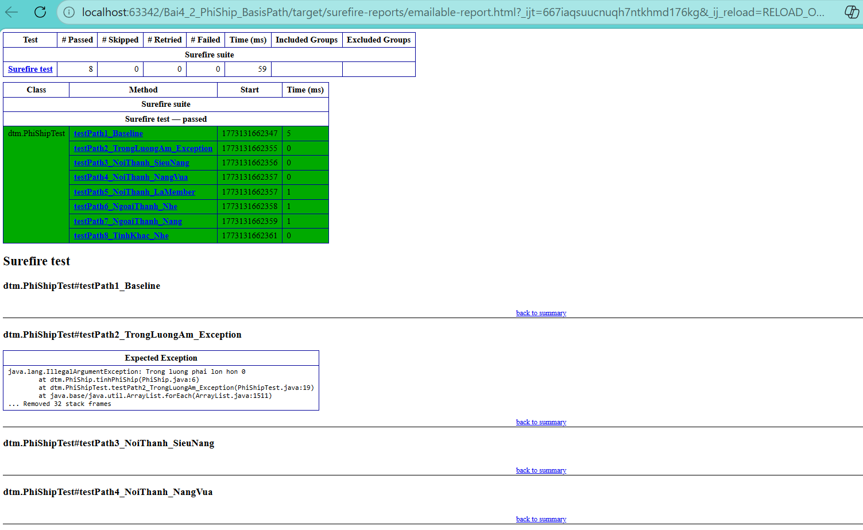
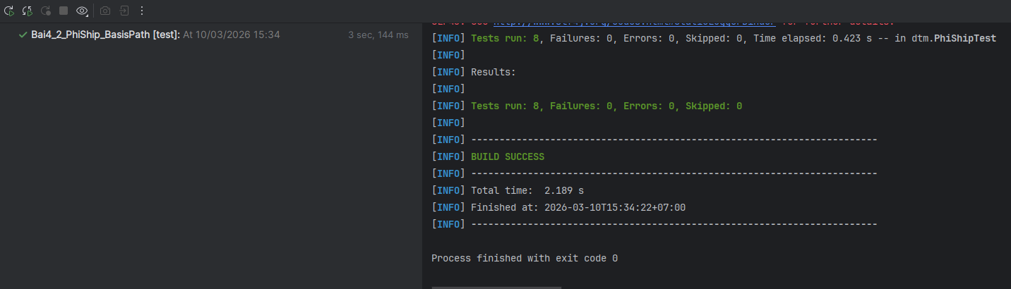

Bài tập 5 | CONDITION COVERAGE & MC/DC – KIỂM THỬ ĐIỀU KIỆN PHỨC TẠP
Mục tiêu: Nắm vững Condition Coverage, Decision Coverage và MC/DC (Modified Condition/Decision Coverage)
Kiến thức yêu cầu: Hoàn thành Bài 3 & 4. Hiểu logic Boolean (AND, OR, NOT)

BÀI TẬP THỰC HÀNH

Bài tập 5.1 | PHÂN TÍCH CONDITION VÀ MC/DC (1.0 điểm)
Cho hàm kiểm tra điều kiện vay vốn ngân hàng:
public static boolean duDieuKienVay(int tuoi, double thuNhap, boolean coTaiSanBaoLanh, int dienTinDung) {
// Điều kiện chính: phải là người trưởng thành có thu nhập ổn định boolean dieuKienCoBan = (tuoi >= 22) && (thuNhap >= 10_000_000);
// Điều kiện bảo đảm: có tài sản hoặc tín dụng tốt
boolean dieuKienBaoDam = coTaiSanBaoLanh || (dienTinDung >= 700);
// Được vay khi cả 2 nhóm điều kiện đều thỏa mãn return dieuKienCoBan && dieuKienBaoDam;

}
// dieuKienCoBan = (tuoi >= 22) && (thuNhap >= 10tr)
// dieuKienBaoDam = coTaiSanBaoLanh || (dienTinDung >= 700)
// Kết quả = dieuKienCoBan && dieuKienBaoDam

Yêu cầu:
  - Xác định tất cả điều kiện đơn. Lập bảng chân trị (truth table) cho toàn bộ biểu thức
  - Chọn tập test case đạt Condition Coverage (mỗi điều kiện đơn phải là T và F)
  - Thực hiện phân tích MC/DC: với mỗi điều kiện đơn, chỉ ra cặp dòng chứng minh sự độc lập. Chọn tập TC tối thiểu cho MC/DC

Bài tập 5.2 | VIẾT TEST TESTNG TỪ MC/DC (1.0 điểm)
Viết test class 'VayVonMCDCTest' với các test case phát sinh từ phân tích MC/DC ở Bài 1:
  - Mỗi test case phải có @Test(description=) mô tả rõ ràng điều kiện nào đang được test
  - Tên method phải phản ánh đường đi: vd testMCDC_TuoiDocLap_ThapHon22()
  - Assert kết quả trả về (true/false) với thông báo lỗi rõ ràng
  - Thêm một @DataProvider nếu muốn kết hợp nhiều TC vào 1 method

Bài tập 6 | TÍCH HỢP WHITE-BOX TESTING VỚI SELENIUM WEBDRIVER
Mục tiêu: Áp dụng kỹ thuật hộp trắng để thiết kế test case, sau đó tự động hóa bằng Selenium
Kiến thức yêu cầu: Hoàn thành Bài 1-5

TÓM TẮT LÝ THUYẾT

Kết hợp White-Box và Automation Testing
Trong thực tế, white-box testing và automation testing bổ sung cho nhau:
Giai đoạn | White-Box đóng góp | Automation đóng góp
Phân tích | Phân tích CFG, tính CC, xác định rủi ro | —
Thiết kế | Xây dựng tập TC từ CC/Basis Path/MC/DC | Cài đặt framework (POM, fixtures)
Thực thi | Xem xét code logic phức tạp | Chạy tự động, nhanh, lặp lại
Đo lường | Tính % Coverage (Statement, Branch...) | Tạo báo cáo Allure, JaCoCo
Bảo trì | Re-test khi code thay đổi (regression) | Chạy lại suite tự động qua CI/CD

TDD (Test-Driven Development) – Viết Test Trước
TDD là quy trình phát triển trong đó test case được viết TRƯỚC khi viết code chức năng:
- Chu kỳ TDD: Red → Green → Refactor
- RED: Viết test case (từ CFG hoặc từ yêu cầu). Chạy → FAIL (do chưa có code)
- GREEN: Viết code ít nhất để test PASS
- REFACTOR: Cải thiện chất lượng code (đơn giản hóa, loại trùng lặp) mà vẫn đảm bảo test vẫn PASS
Kết hợp White-Box + TDD:
  - Bước 1: Vẽ CFG từ yêu cầu chức năng
  - Bước 2: Tính CC, Basis Path → Tạo test case trên giấy
  - Bước 3: Viết test code (RED)
  - Bước 4: Viết code chức năng (GREEN)
  - Bước 5: Refactor + đo coverage bằng JaCoCo
  - JaCoCo – Đo Coverage tự động trong Maven
<!-- Thêm vào pom.xml trong <plugins> -->
<plugin>
<groupId>org.jacoco</groupId>
<artifactId>jacoco-maven-plugin</artifactId>
<version>0.8.11</version>
<executions>
<execution>
<goals><goal>prepare-agent</goal></goals>
</execution>
<execution>
<id>report</id>
<phase>test</phase>
<goals><goal>report</goal></goals>
</execution>
</executions>
</plugin>
<!-- Chạy: mvn clean test -->
<!-- Báo cáo tại: target/site/jacoco/index.html -->

BÀI TẬP THỰC HÀNH

Bài tập 6.1 | TDD: THIẾT KẾ CFG → VIẾT TEST → VIẾT CODE (1.0 điểm)
Thực hiện quy trình TDD cho chức năng 'kiểm tra số điện thoại Việt Nam':
Quy tắc số điện thoại Việt Nam hợp lệ
- Bắt đầu bằng 0 hoặc +84
- Sau khi chuẩn hóa (bỏ +84, thêm 0): bắt đầu bằng 03x, 05x, 07x, 08x, 09x
- Tổng 10 chữ số (sau khi chuẩn hóa về dạng 0xxxxxxxxx)
- Chỉ chứa các chữ số 0-9, +, space (trước khi chuẩn hóa)

Bước 1 – Phân tích:
  - Vẽ CFG mô tả logic kiểm tra số điện thoại
  - Tính CC và xác định số test case cần có

Bước 2 – Viết Test trước (RED):
  - Viết class 'PhoneValidatorTest' với tất cả TC từ Basis Path + một số TC biên (boundary)
  - Chạy → Mong đợi COMPILE ERROR hoặc FAIL (class PhoneValidator chưa tồn tại)

Bước 3 – Viết Code chức năng (GREEN):
  - Viết class 'PhoneValidator' với method: public static boolean isValid(String phone)
  - Chạy lại test → 100% PASS

Bước 4 – Đo Coverage:
  - Cấu hình JaCoCo, chạy mvn clean test, chụp báo cáo Coverage

Bài tập 6.2 | WHITE-BOX + SELENIUM: KIỂM THỬ FORM GIAO DIỆN (1.0  điểm)
Trang https://demoqa.com/text-box có form nhập thông tin cá nhân. Thực hiện:
  - Vẽ CFG mô tả luồng xử lý form: nhập liệu → validate → hiển thị kết quả (phân tích source HTML và logic JS)
  - Từ CFG, xác định các Boundary Value và trường hợp biên (empty, khoảng trắng, ký tự đặc biệt, email sai định dạng)
  - Viết class Selenium 'TextBoxWhiteBoxTest' với các test case tương ứng, sử dụng Page Object Model (TextBoxPage.java)
// TextBoxPage.java (gợi ý) public class TextBoxPage {
@FindBy(id="userName") private WebElement nameField; @FindBy(id="userEmail") private WebElement emailField; @FindBy(id="currentAddress") private WebElement currentAddressField; @FindBy(id="submit") private WebElement submitBtn; @FindBy(id="output") private WebElement outputSection;

public void fillAndSubmit(String name, String email, String address) {

nameField.sendKeys(name); emailField.sendKeys(email); currentAddressField.sendKeys(address); submitBtn.click();
}

public boolean isOutputDisplayed() { return outputSection.isDisplayed();
}
}

Bài tâp 7- Bonus | TÍCH HỢP TOÀN DIỆN: ALLURE REPORT, JACOCO VÀ CODE REVIEW
Mục tiêu: Kết hợp tất cả kiến thức, xây dựng bộ kiểm thử hoàn chỉnh với báo cáo chuyên nghiệp
Kiến thức yêu cầu: Hoàn thành Bài tập 1-6

I. TÓM TẮT LÝ THUYẾT

Allure Report – Báo cáo kiểm thử trực quan
Allure tạo báo cáo HTML đẹp, hiển thị biểu đồ, lịch sử chạy, ảnh chụp màn hình khi fail.
<!-- pom.xml: Thêm Allure -->
<dependency>
<groupId>io.qameta.allure</groupId>
<artifactId>allure-testng</artifactId>
<version>2.24.0</version>
</dependency>

<!-- Đánh dấu test với Allure annotation --> @Test
@Feature("Đăng nhập hệ thống")
@Story("UC-001: Đăng nhập bằng tài khoản hợp lệ")
@Description("Kiểm thử đăng nhập với username/password hợp lệ, kiểm tra chuyển trang")
@Severity(SeverityLevel.CRITICAL) public void testLoginSuccess() {
Allure.step("Mở trang đăng nhập", () -> driver.get(BASE_URL)); Allure.step("Nhập thông tin", () -> loginPage.fillCredentials(USER, PASS)); Allure.step("Click đăng nhập", () -> loginPage.clickLogin()); Allure.step("Kiểm tra chuyển trang", () ->

Assert.assertTrue(driver.getCurrentUrl().contains("inventory")));
}
// Chụp ảnh khi fail – gán vào TestListener: @Attachment(value = "Screenshot", type = "image/png") public byte[] takeScreenshot(WebDriver driver) {
return ((TakesScreenshot)driver).getScreenshotAs(OutputType.BYTES);
}
// Tạo báo cáo: allure serve target/allure-results

Chiến lược Coverage trong Dự án Thực tế
Loại test | Coverage cần đạt | Công cụ đo | Chu kỳ chạy
Unit Test | 80-100% Branch | JaCoCo | Mỗi commit
Integration Test | 70%+ Branch | JaCoCo | Hàng ngày
System Test (UI) | Basis Path của luồng chính | Allure Report | Hàng ngày/đêm
Regression Test | Toàn bộ suite cũ | Allure Trend | Trước release
  - Bảng Tổng Hợp Các Kỹ Thuật Kiểm Thử Hộp Trắng
Kỹ thuật | Độ mạnh | TC tối thiểu | Bắt buộc với
Statement Coverage |  | n (số lệnh) | Code mới, review nhanh
Branch Coverage |  | 2n (nhánh) | Unit test thường
Condition Coverage |  | 2c (điều kiện đơn) | Logic Boolean phức tạp
Decision/Condition |  | 2c (kết hợp) | Hệ thống quan trọng
Path Coverage (All) |  | 2^n (tăng mũ) | Không khả thi với hàm lớn
Basis Path (CC) |  | CC (= n_decision+1) | Chương trình trung bình
MC/DC |  | n+1 đến 2n | Avionics, Safety-critical

Bài tập 7.  1 | PHÂN TÍCH VÀ THIẾT KẾ TEST SUITE TOÀN DIỆN (5 điểm)
Cho lớp xử lý đơn hàng thương mại điện tử sau:
public class OrderProcessor {
public double calculateTotal(List<Item> items, String couponCode, String memberLevel, String paymentMethod) {
if (items == null || items.isEmpty()) { // D1
throw new IllegalArgumentException("Gio hang trong");
}

double subtotal = items.stream().mapToDouble(Item::getPrice).sum();
// Giảm giá theo coupon double discount = 0;
if (couponCode != null && !couponCode.isEmpty()) { // D2 if (couponCode.equals("SALE10")) { // D3
discount = subtotal * 0.10;
} else if (couponCode.equals("SALE20")) { // D4 discount = subtotal * 0.20;
} else {
throw new IllegalArgumentException("Ma giam gia khong hop le");
}
}
// Giảm giá theo thành viên double memberDiscount = 0;
if (memberLevel.equals("GOLD")) { // D5 memberDiscount = (subtotal - discount) * 0.05;
} else if (memberLevel.equals("PLATINUM")) { // D6 memberDiscount = (subtotal - discount) * 0.10;
}
double total = subtotal - discount - memberDiscount;
// Phí ship
if (total < 500_000) { // D7
if (!paymentMethod.equals("COD")) { // D8 total += 30_000; // phí ship online
} else {
total += 20_000; // phí ship COD
}
}
return total;
}
}

Yêu cầu:
    - Vẽ CFG đầy đủ, đánh số tất cả node và edge
    - Tính Cyclomatic Complexity (CC) bằng 2 cách: E-N+2P và đếm decision
    - Liệt kê tất cả đường cơ sở (Basis Path). Với mỗi đường, ghi rõ dữ liệu test
    - Chọn điều kiện D2&&D3 (coupon), thực hiện phân tích MC/DC đầy đủ
    - Viết class TestNG 'OrderProcessorTest' thực thi tất cả Basis Path TC + MC/DC TC
Bài tập 7.2 | TÍCH HỢP ALLURE + JACOCO (3 điểm)
    - Cấu hình Allure và JaCoCo vào dự án Maven. Đánh dấu tất cả test với @Feature, @Story, @Severity, @Description

    - Chạy toàn bộ suite, tạo Allure Report và JaCoCo Report. Chụp màn hình cả 2 báo cáo
    - JaCoCo cho thấy phần nào chưa đạt 100% Branch Coverage? Viết thêm test case để tăng
lên >= 90%

